OUR COLOUR WORLD
Бінарний урок: Англійська мова та образотворче мистецтво
2клас, підручник Карп’юк О.Д.
Тема: Повторення по темі « Кольори».
Мета: Повторити лексику теми «Кольори». Закріпити знання, вміння та навички, сформовані на уроках. Вивчити вірш про пори року та веселку. Формувати навички декламування віршів. Формувати навички читання, аудіювання, письма, виконання інструкцій. Тренувати руку учнів. Розвивати пізнавальний інтерес, пам'ять,увагу, чуття мови, творчі здібності учнів. Прищеплювати любов до англомовної поезії. Виховувати позитивне ставлення до вивчання англійської мови. Виховувати повагу до національної символіки України.
Обладнання: Картки із завданням, таблиця «Пори року», веселка (на дошці), кольорові олівці, державний прапор (постер)
Хід уроку
І. Підготовка до сприйняття іншомовного мовлення
1. Привітання. Введення в іншомовну атмосферу. Вчитель вітає клас, учні, у свою чергу вітають учителя.
Бесіда з дітьми.
Teacher: Do you like draw and paint? What colours do you like? What colour is the sky? What colour is the sun? What colour is the national Ukrainian flag? It is blue and yellow.
Що означають кольори українського прапора? Блакитний колір – чисте блакитне небо, жовтий колір – золоті лани пшениці.
T: And now look at the British flag. What color is the British flag? It is red, blue and white.
Кольори якого прапору вам подобаються більше?
T: Let’s repeat colours. (Діти повторюють кольори за вчителем, розглядаючи картки).
Listen to me, please. I shall read the sentences and you must be very attentive and finish them up. And now let’s begin.
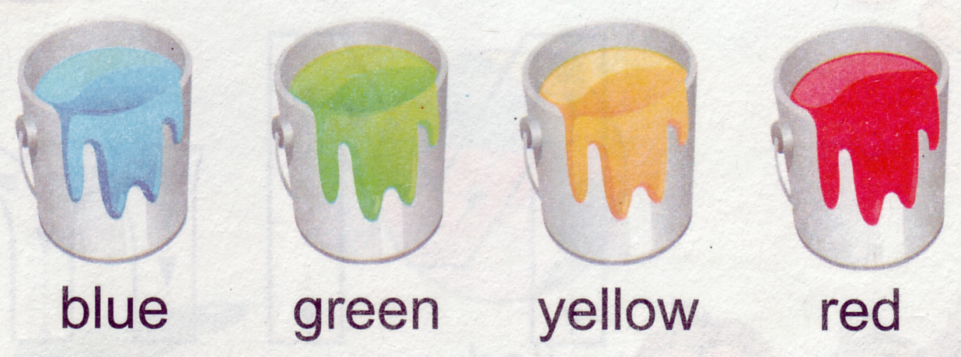
_Я по городу люблю бегать в джинсах цвета blue;
_ Нам давали на обед помидоры цвета red,
_ А лимон, когда он спелый, носит шкурку цвета yellow;
_ А зеленый мандарин носит шкурку цвета green,
_ Чернокожий человек по-английски будет black,
_ По утрам не забывай чистить зубы цвета white,
_ Серый волк –гроза зверей носит шубку цвета grey,
_ А медведь смешон, забавен, носит шубку цвета brown,
_ Апельсин наш толстокожий носит шкурку цвета orange.
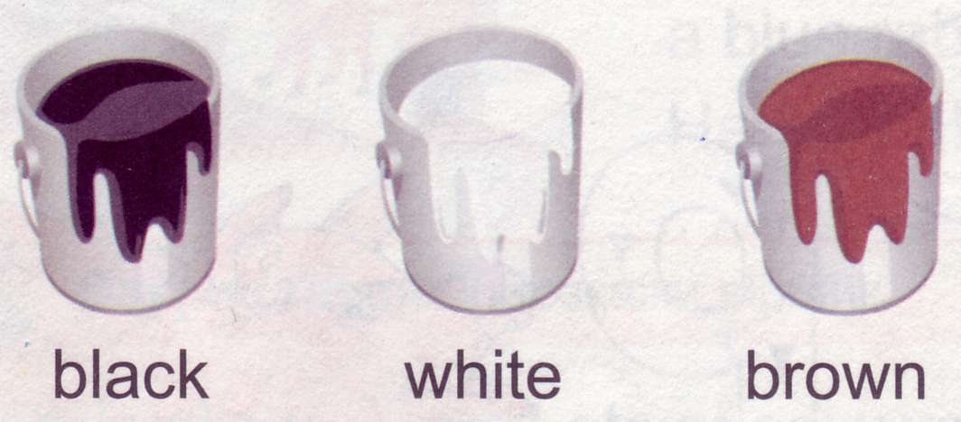
T: Take your coloured pencils and colour butterflies (card).
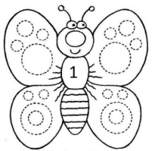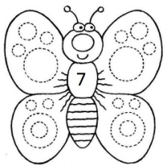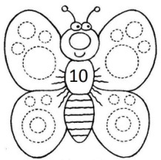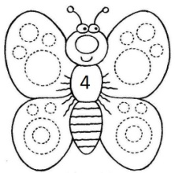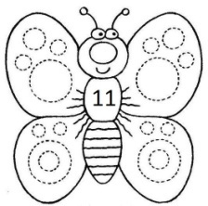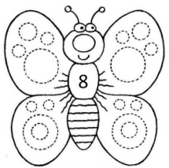
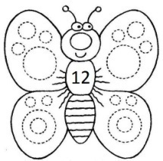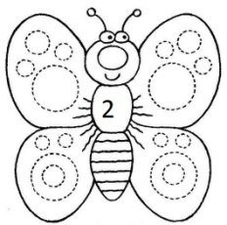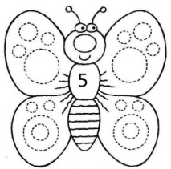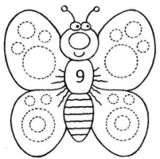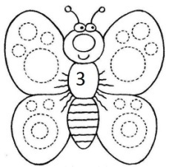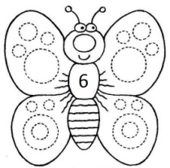
Butterfly №6 is green. Butterfly № 9 is brown. Butterfly № 5 is black.
Butterfly № 1 is red. Butterfly № 7 is yellow. Butterfly № 11 is orange.
Butterfly № 8 is white. Butterfly № 4 is blue. Butterfly № 2 is grey.
Butterfly № 12 is pink. Butterfly № 3 is purple. Butterfly № 10 is violet.
2. Повідомлення теми та мети уроку.
T: Look at your pictures. Today we’re going to speak about colours
Guess: What is my favourite colour?
Ps: It is green.
T: Аnd what is your favourite colour?
Ps: It is red, white, yellow, blue… .

3. Фонетична розминка.
T: Let’s sing a song.
‘’SING A RAINBOW”
Sing a rainbow
Red and yellow
And pink and green.
Purple and orange and blue.
I can sing a rainbow, sing a rainbow,
Sing a rainbow too.
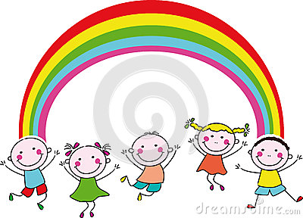
ІІ. Основна частина уроку
Teacher: Let’s repeat letters and ABC song.(повторити букви та пісню про алфавіт).
- Вивчення віршів.
T: Children, do you know the poems about colours? Let’s learn poems:
- Red, red, red the rose,
Blue, blue, blue the sky,
Green, green, green the grass,
White, white, white the snow,
Pink, pink, pink the bow,
Yellow, yellow, yellow the butterfly,
Orange, orange, orange the orange,
Violet, violet, violet the violet,
Purple, purple, purple the sunset,
Brown, brown, brown the bread,
Grey, grey, grey the rat
And so is the cat.
- Spring is green,
Summer is bright,
Autumn is yellow,
Winter is white.
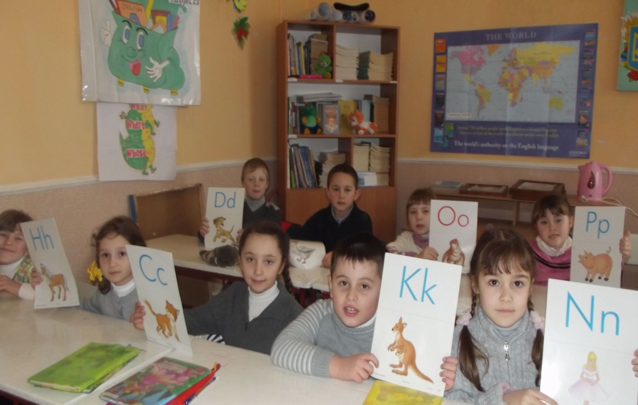
Звертаємо увагу на таблицю «Пори року» на дошці. Застосовуємо прийоми повторення за вчителем, повторення по черзі, декламацію рядами, групами, парами Teacher: What day is it today?
Is it Monday, Wednesday, Friday?
What is the season today? Is it spring?
2. Тренування у читанні і письмі Teacher: Find the words
y | e | l | l | o | w | p | d | t
l | f | b | l | a | c | k | n | l
r | e | d | w | h | i | t | e | a
b | l | u | e | b | r | o | w | n
g | e | e | n | v | k | y | k | e
z | x | p | i | n | k | e | j | h
1 Pink
2 Yellow
3 Black
4 brown
5 red
6 green
7 white
8 blue
- Тренування у читанні.
T: Read and colour the pictures.

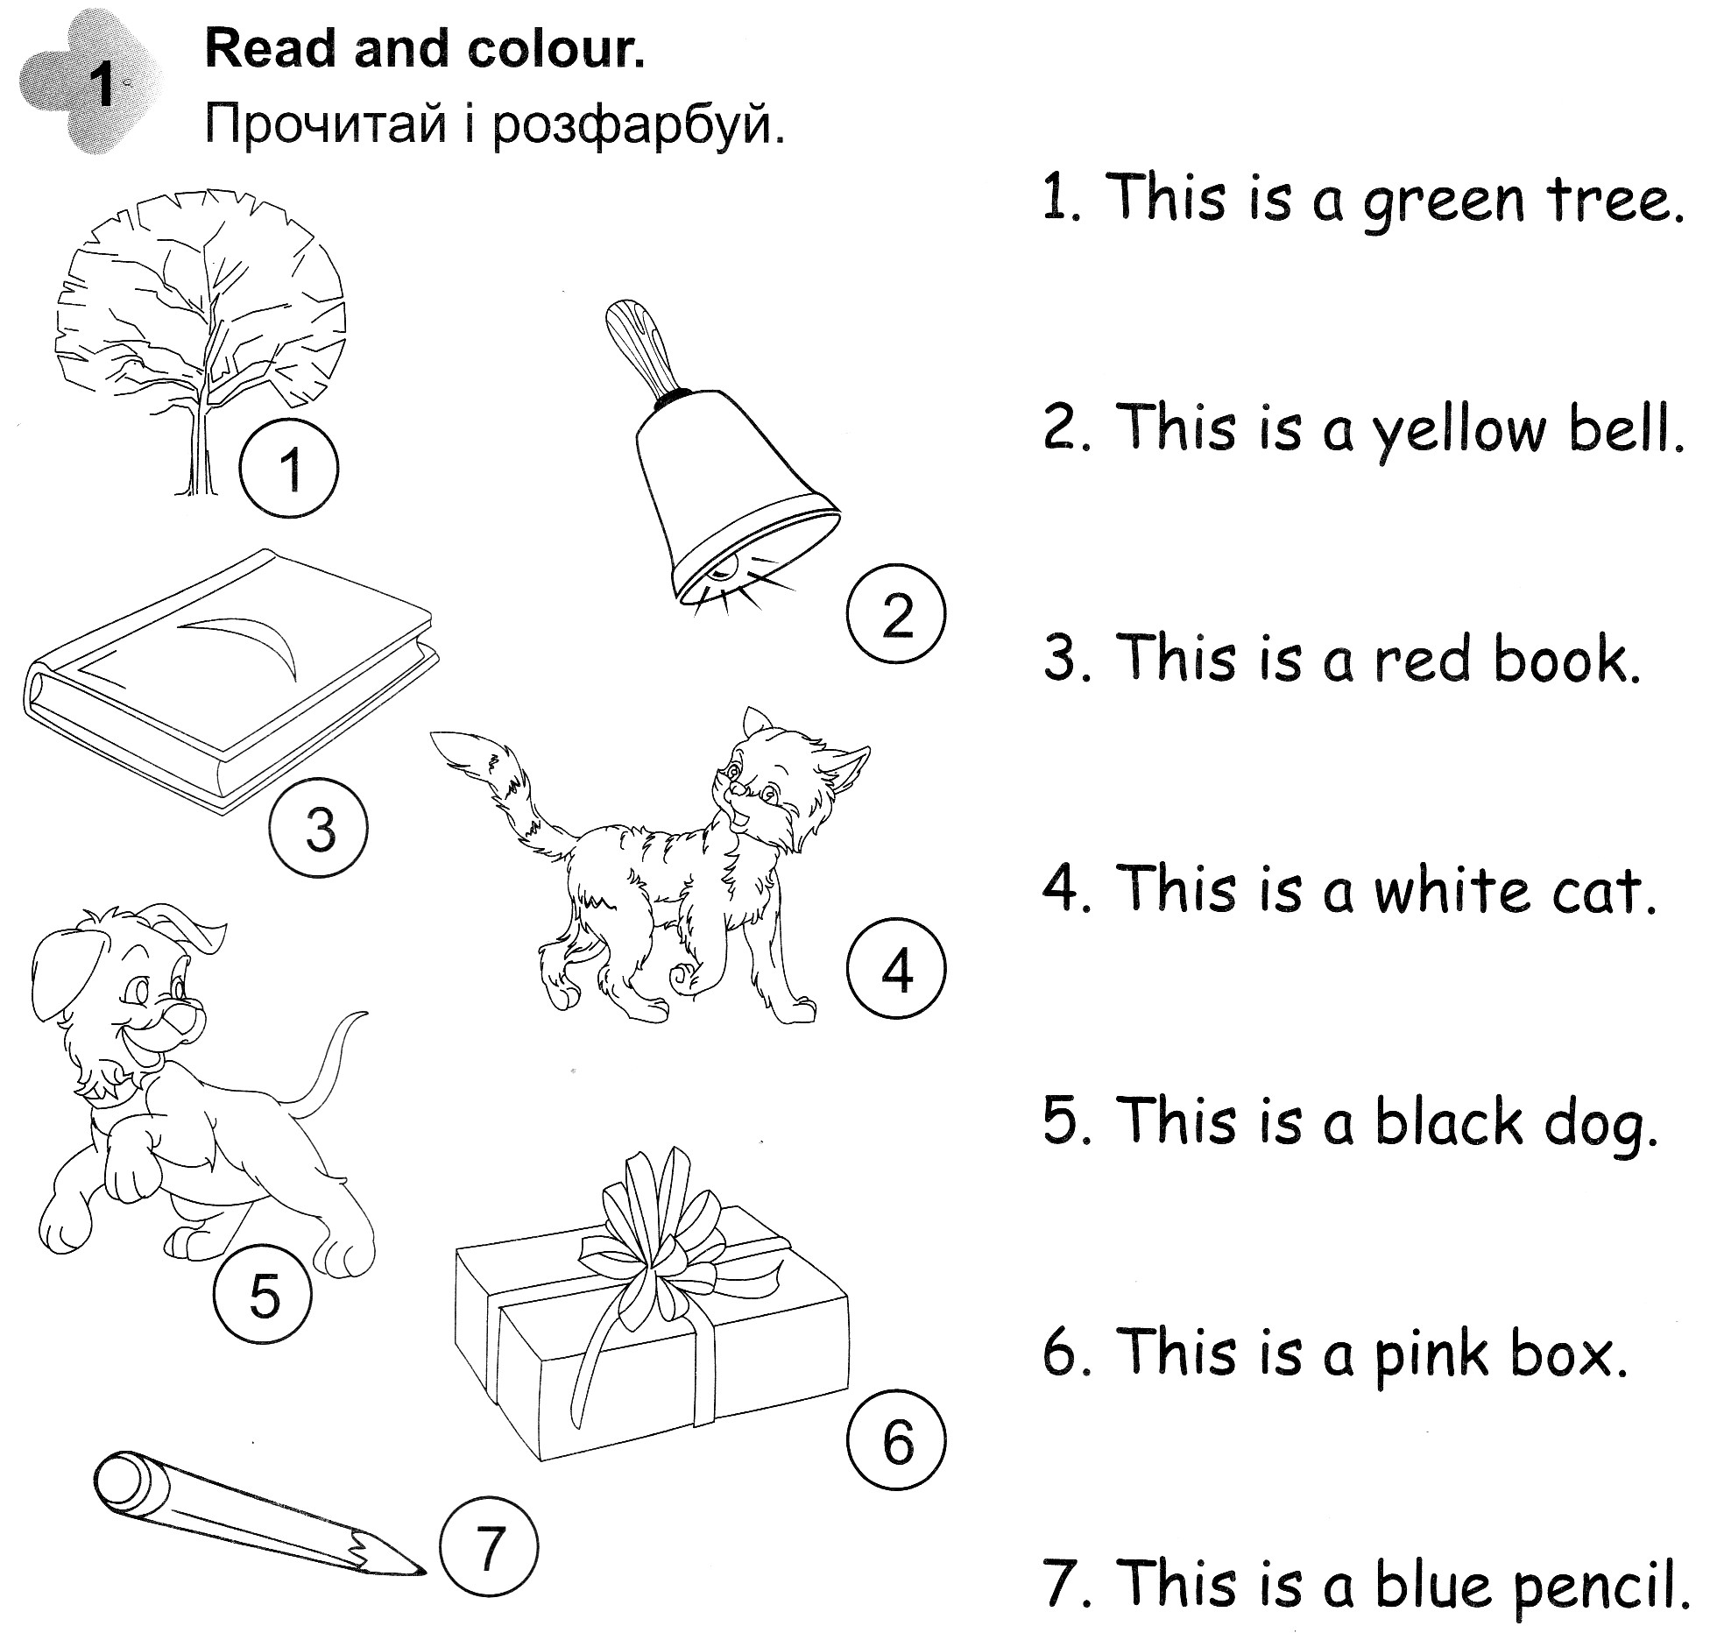

Teacher: Let’s solve the colour crosswords.

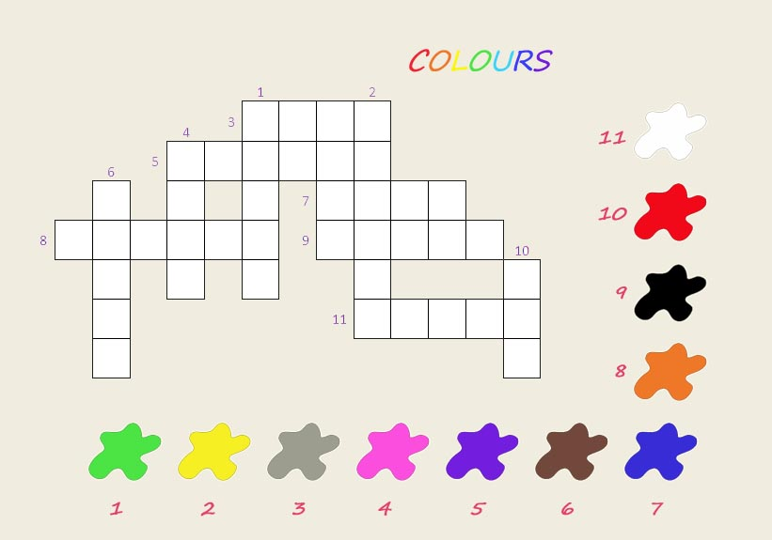
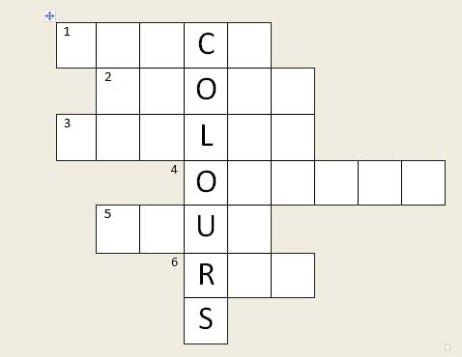1. What colour is the night?
2. What colour is the bear?
3. What colour is the sand?
4. What colour is the juiсe?
5. What colour is the sky?
6. What colour is the fox?
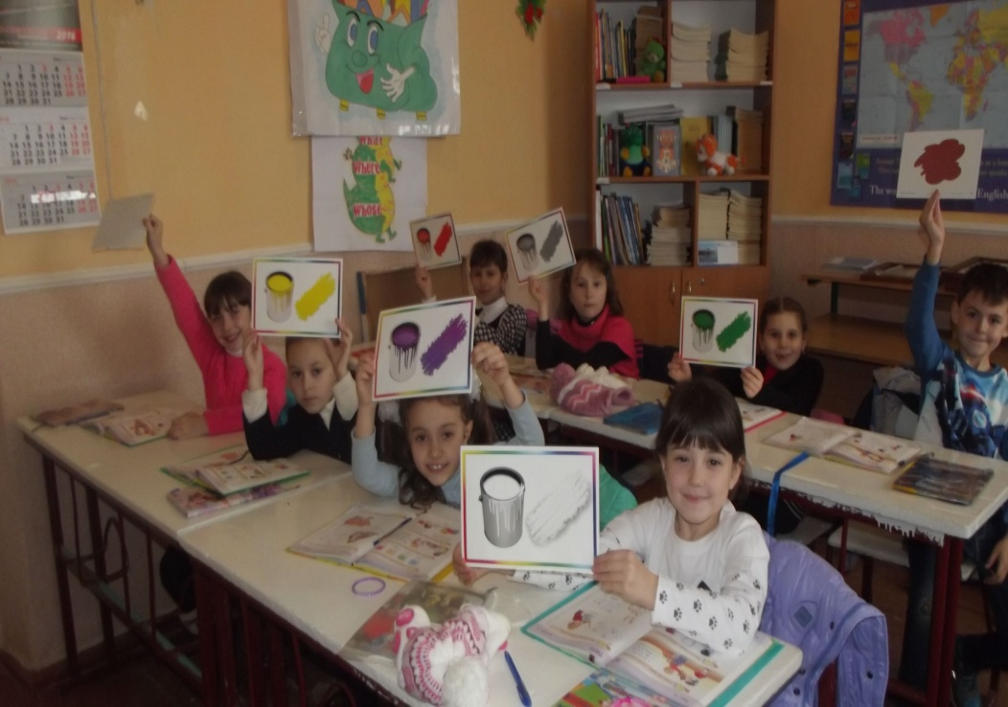

- Розминка.
Гра «Follow The Instructions».
T: Take a card with a number, read the instruction and follow it
1. Find the blue pencil.
Draw the moon.
Put your pencil on the desk.
2. Find the yellow pencil.
Draw the sun.
Put your pencil in the bag.
3. Find the red pencil.
Draw a ball.
Put your pencil under the pencil-box.

- Вивчення пісні.

T: Let’s learn a song.
Учні розкладають кольорові олівці у такій послідовності: червоний, жовтий, синій, зелений, чорний, білий, коричневий. Учитель ставить запис пісні ,учні слухають і торкаються того кольору,який називається. Потім грають на кольорових олівцях і хором співають.

Colourful song
Red and yellow, blue and green,
Blue and green, blue and green,
Red and yellow, blue and green,
Black and white and brown. ,
Учні повторюють пісню.
6 Фізкультхвилинка
Т: Are you tired? Let’s have a rest!
Don’t be lazy dear friends.
Move your arms
And move your hands
Hands on Shoulders,
Hands on neck,
Hands on hips
And hands on back.
Hands on stomach,
Hands on chest.
Hand on shoulders
7 Аудіювання тексту.
Малюємо ілюстрацію до вірша.
Учитель пропонує учням прослухати вірш та намалювати ілюстрацію до нього.
The bird is grey,
The sky is blue,
The tree is green,
The bush is green too,
The sun is yellow,
The cloud is white,
The flower is red,
The butterfly is bright!
Спочатку учитель читає вірш повністю, потім по одному рядку, потім знов повністю.
Роботи учнів оформлюються у вигляді виставки.
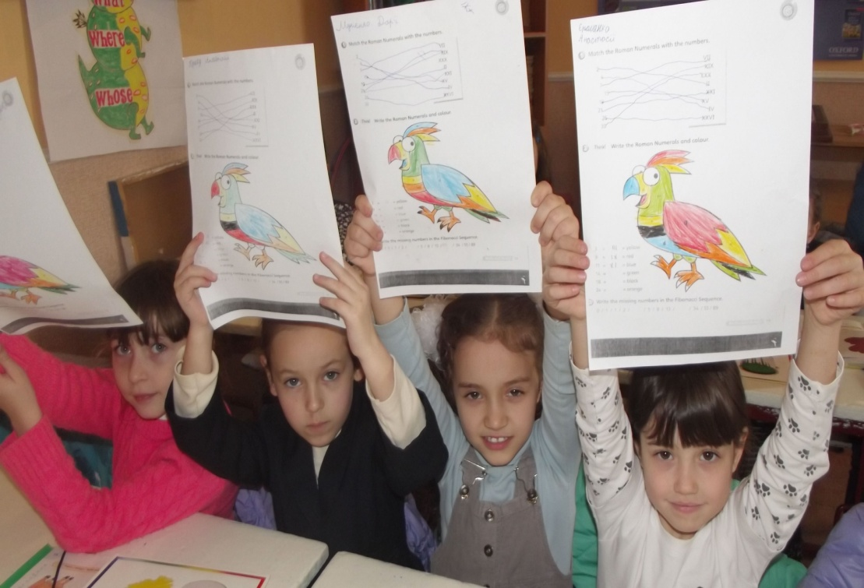
8.Повторюємо вірші.
Spring is green,
Summer is bright,
Autumn is yellow,
Winter is white.
III. Заключна частина уроку
- Домашнє завдання.
T: Learn the colours and colour the picture.
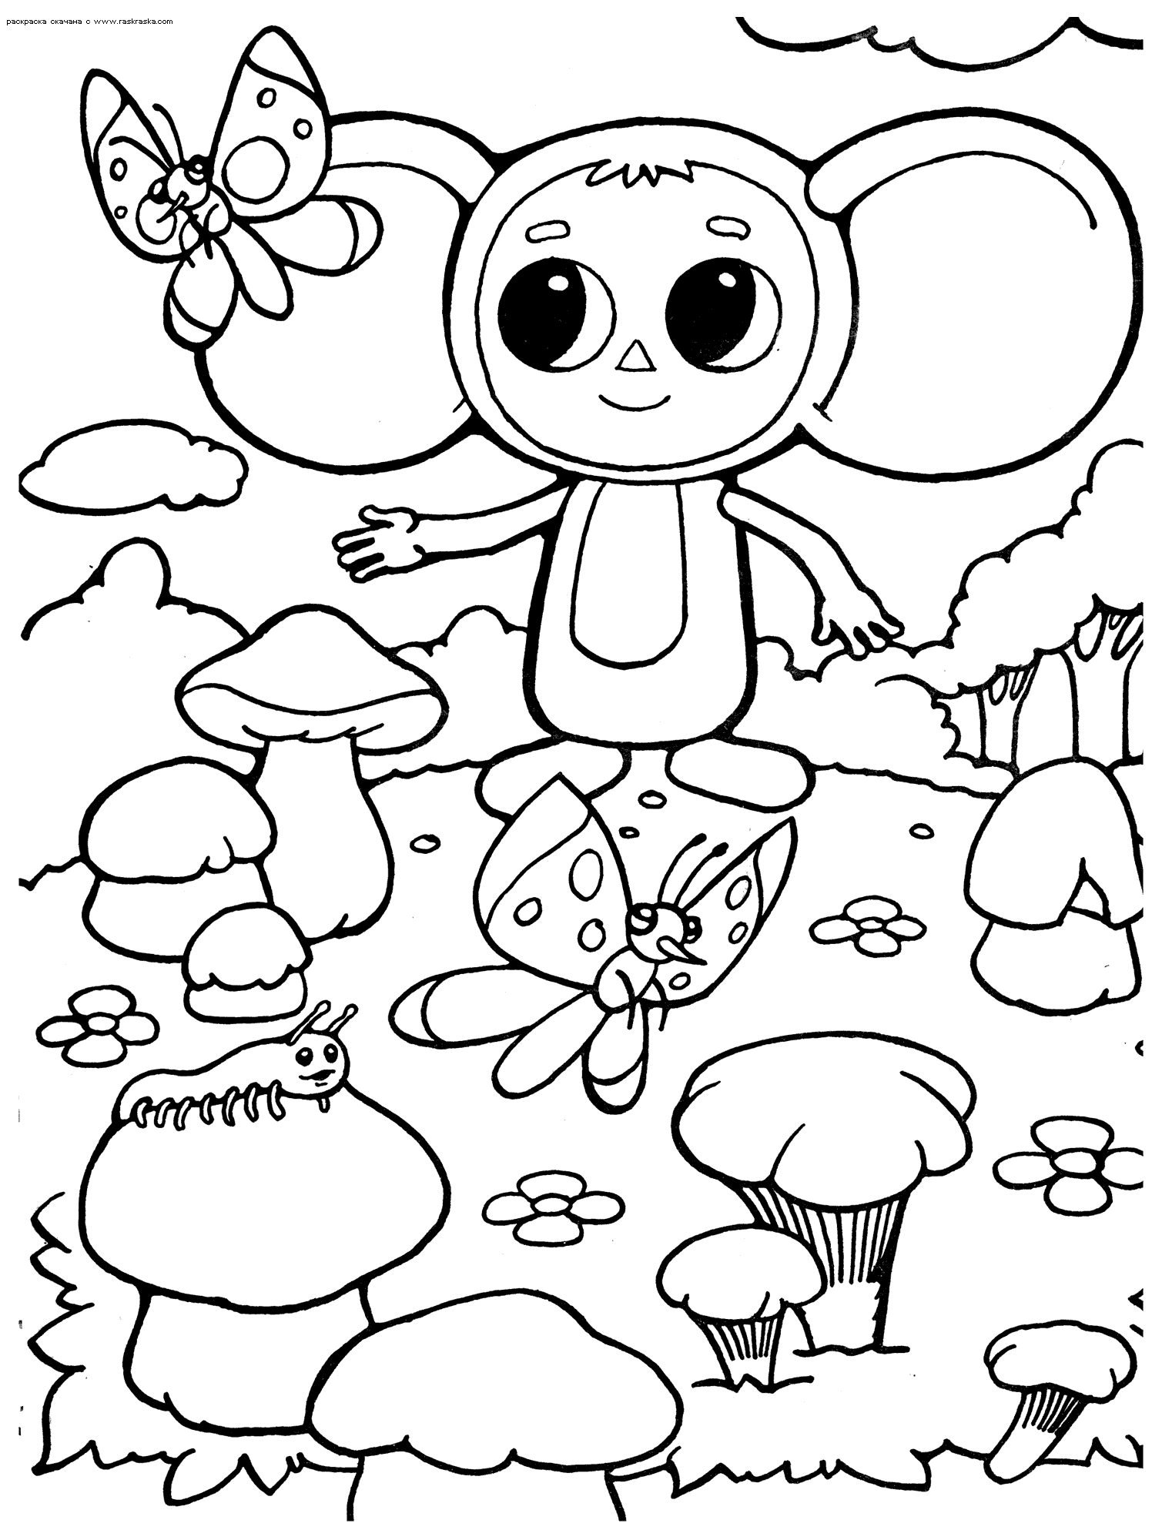
- Підведення підсумків уроку.
Пригадуємо, що робили на уроці. Виставляємо оцінки
T: Do you like our lesson? Why? Dear children, we see that you like our colourful world very much and you must remember that if you want keep our planet beautiful you must be friendly and clever. Good luck. Our lesson is over. See you soon. Good-bye!

